M3内核阅读笔记

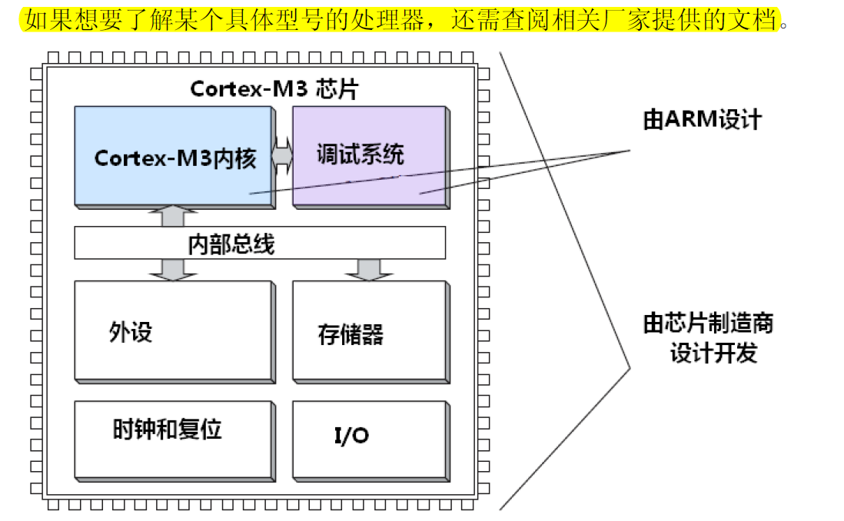

M3芯片的架构

层次